# <오전>

## 인공신경망 기초

### 학습관련기술들

#### 각 Optimizer를 활용하여 MNIST 데이터 학습시 최적화를 수행하는 프로그램 구현

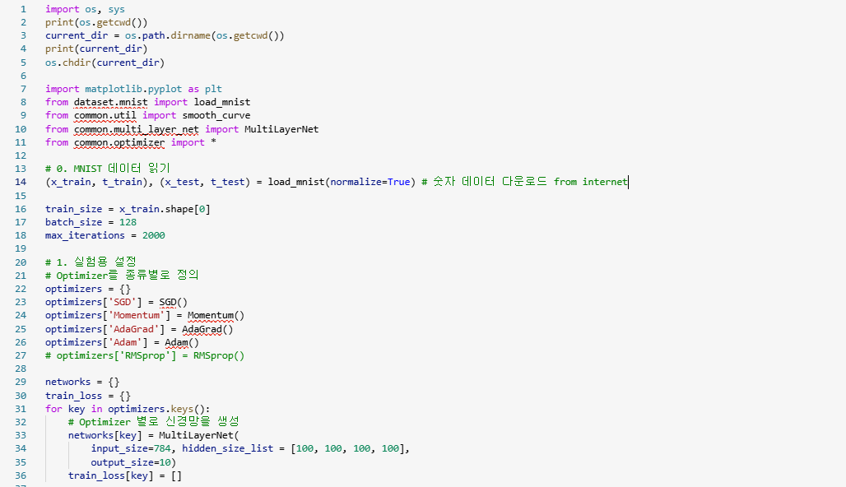

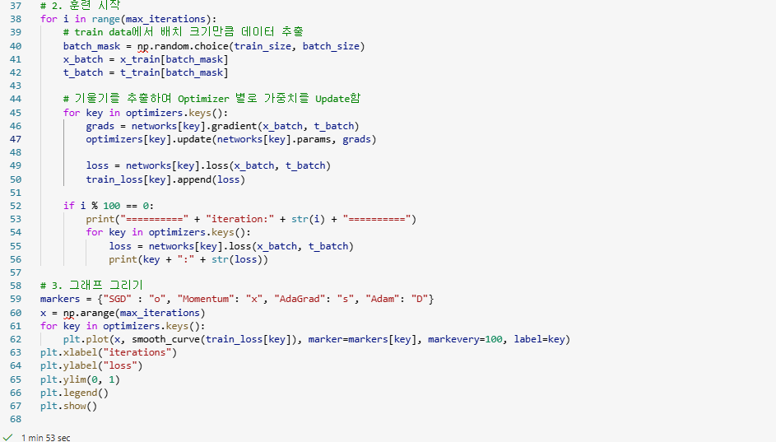

손실 값이 떨어지는 모습을 확인할 수 있다.

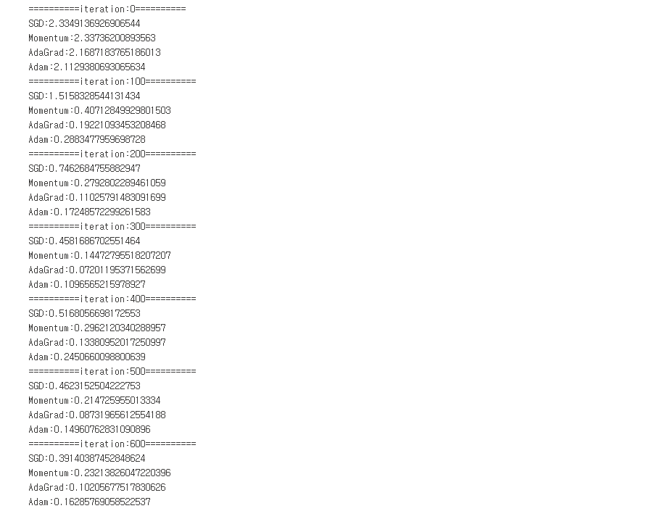

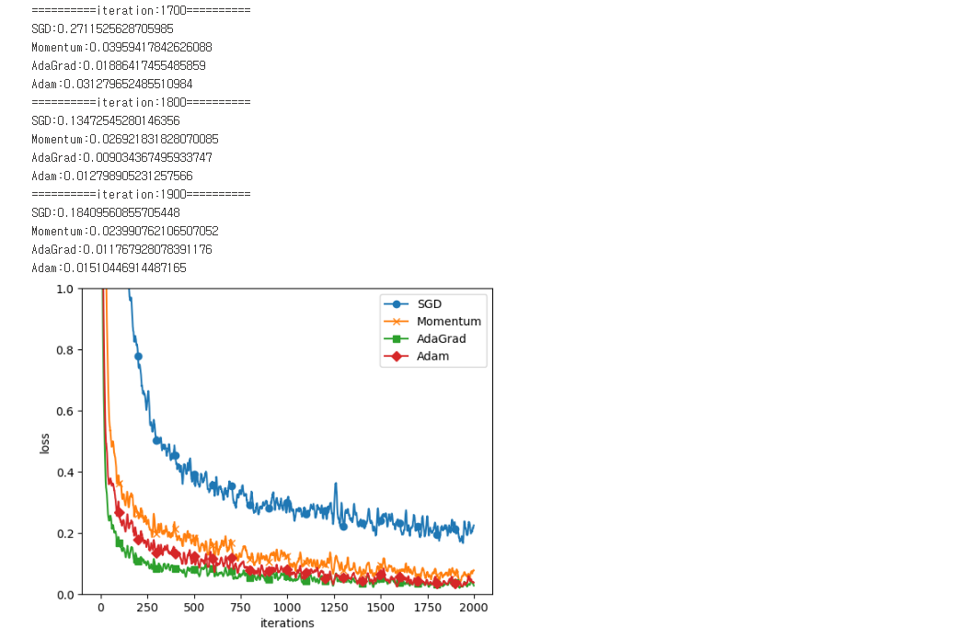

#### 가중치의 초기값과 활성화 함수를 변경해가며 가중치의 히스토그램을 확인하는 프로그램 구현

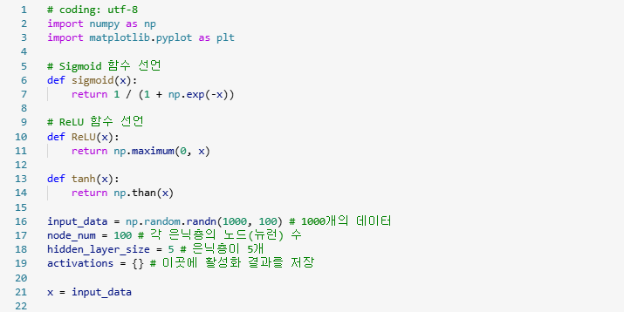

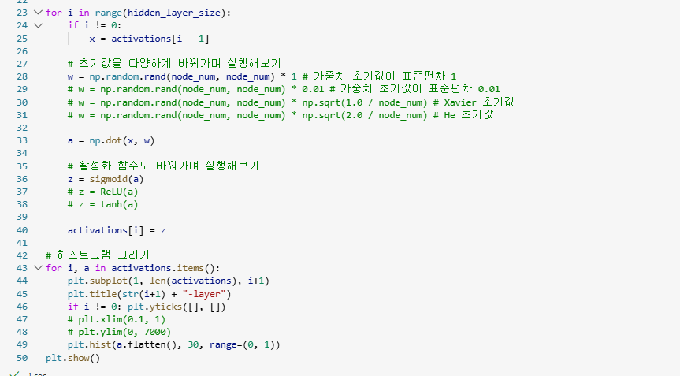

##### 표준편차 1 + sigmoid()

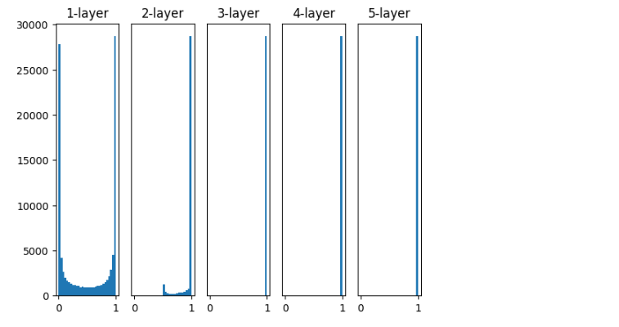

##### 표준편차 0.01 + sigmoid()

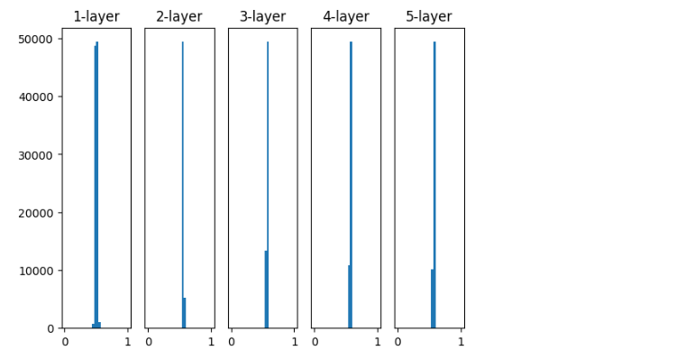

##### Xavier + ReLU()

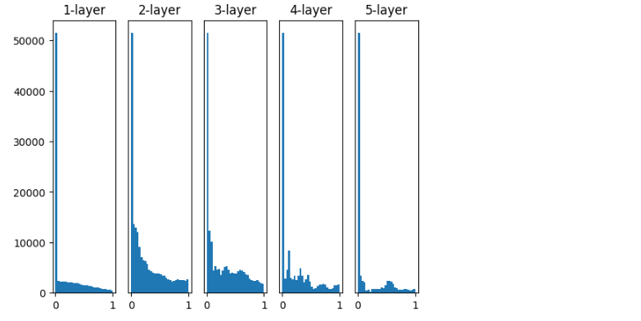

##### He + ReLU()

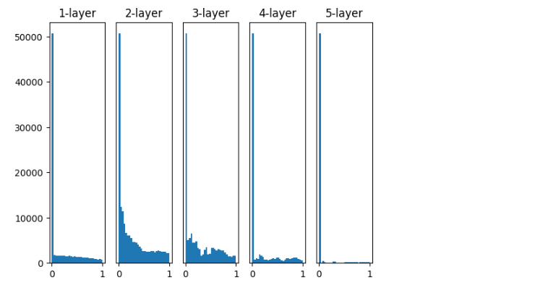

#### 표준편차 0.01, Xavier, He 초기값 각각에 대해 학습 속도를 측정하기

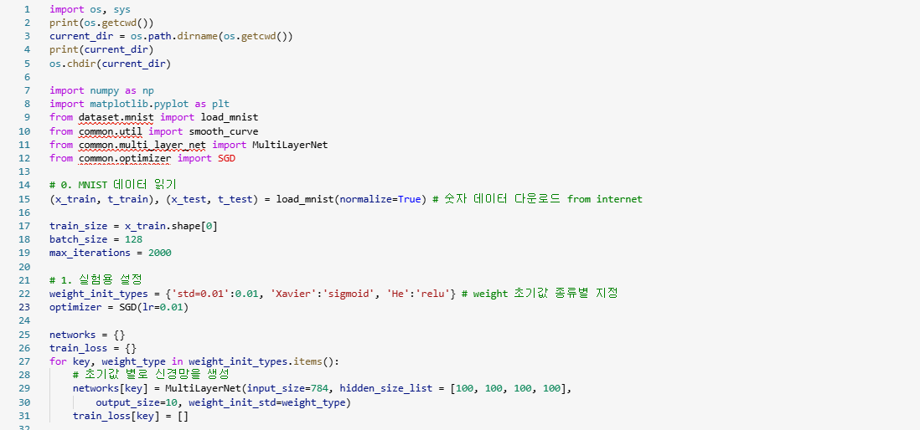

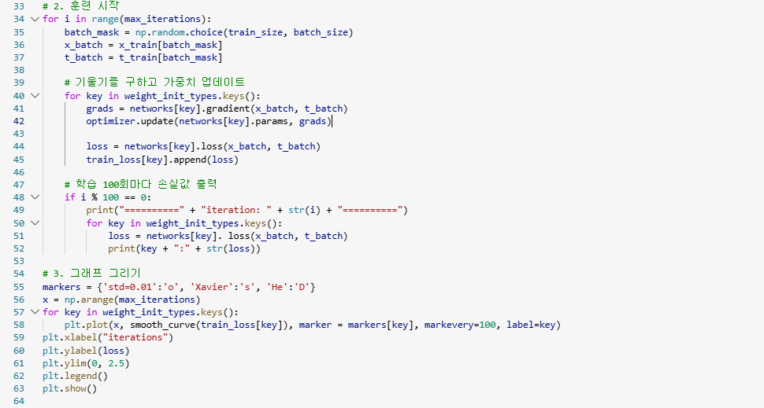

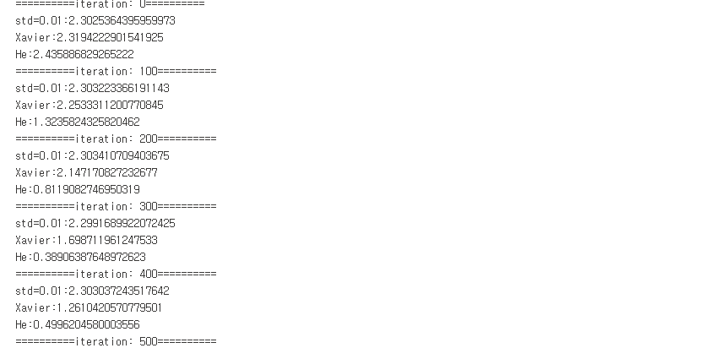

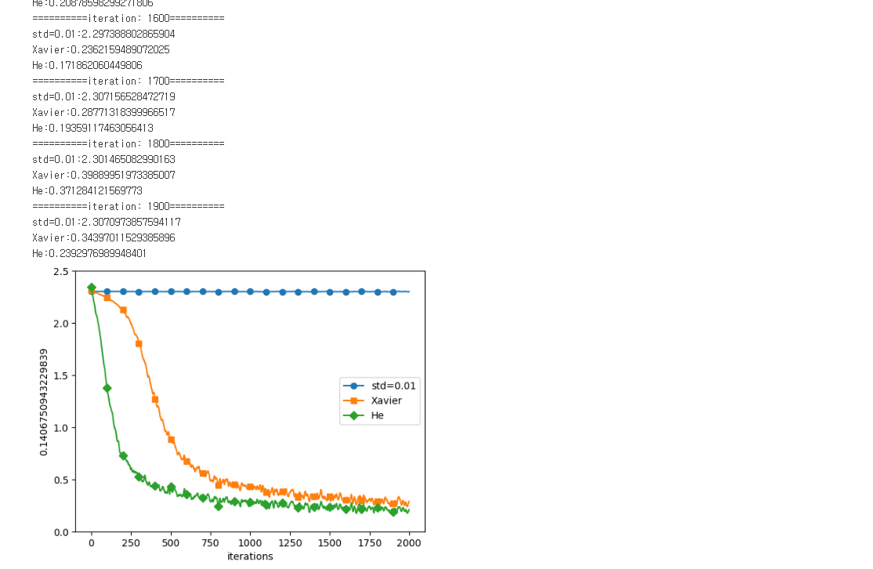

#### 배치 정규화의 효과

• 학습 속도 개선

• 초기값에 크게 의존하지 않음

• 오버피팅 억제

#### 가중치 감소를 적용한 신경망으로 학습 및 테스트 구현

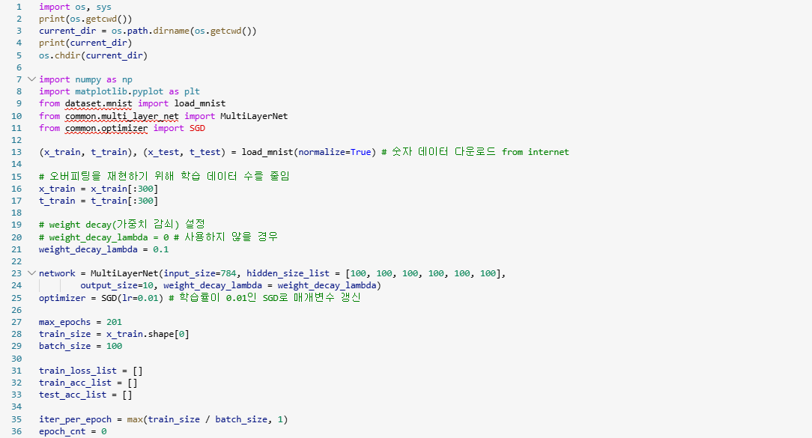

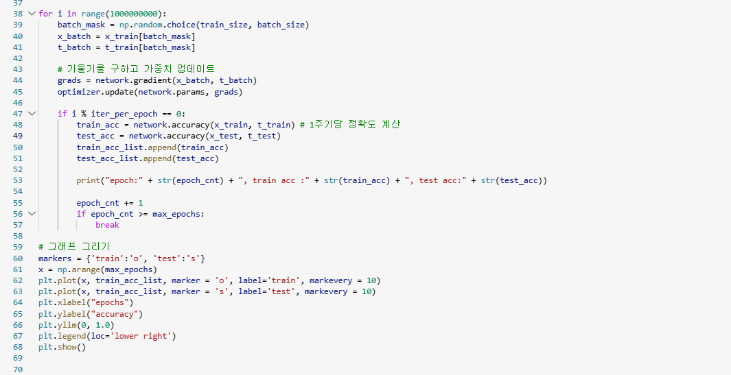

##### 가중치를 설정하였을 때의 결과

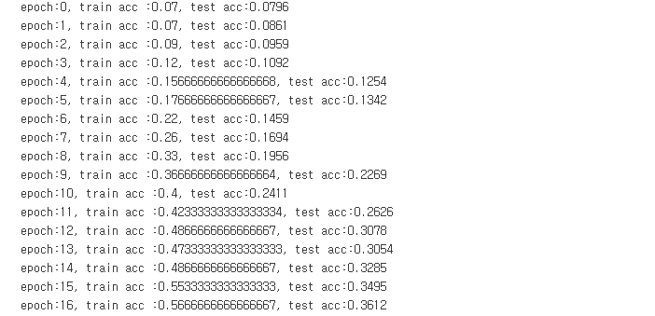

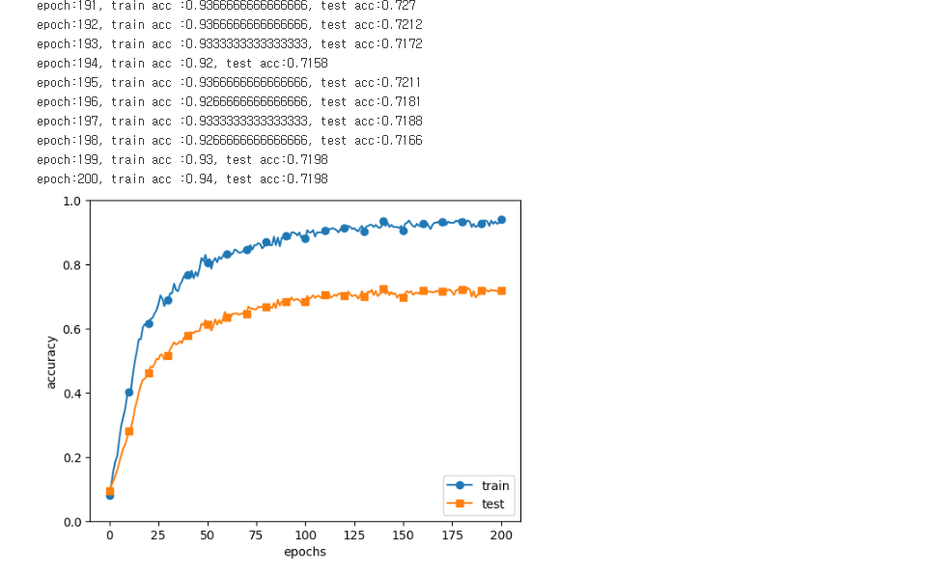

##### 가중치를 설정하지 않았을 때의 결과

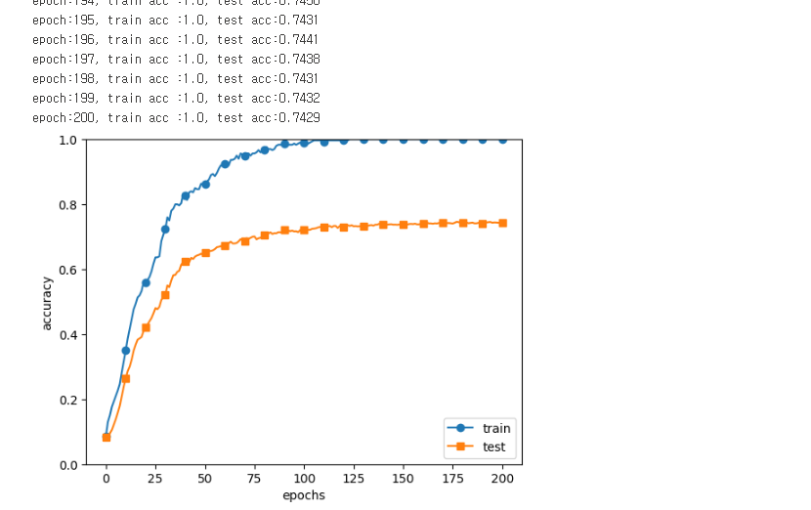

# <오후>

## 인공신경망 심화

### 학습관련기술들

#### 드롭아웃을 적용한 신경망으로 학습 및 테스트 구현

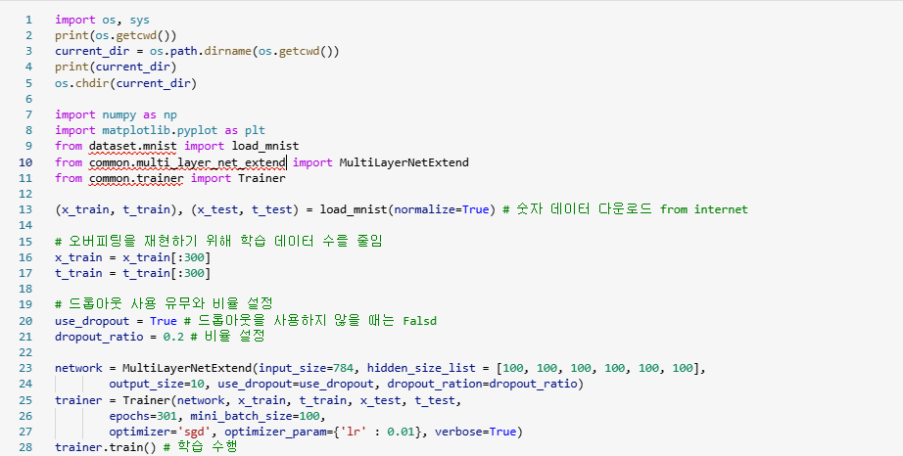

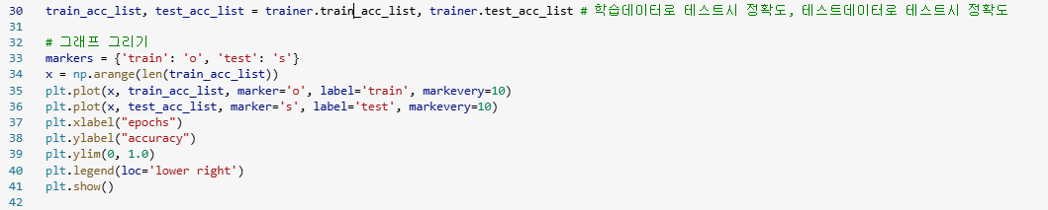

##### 사용했을 때 (True)

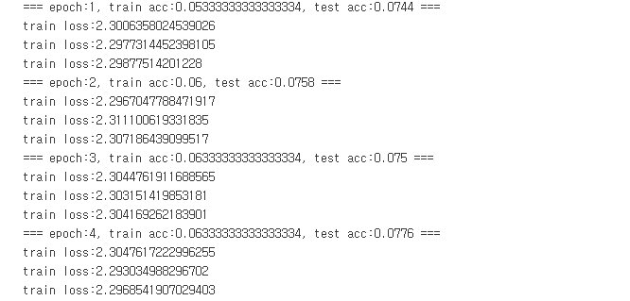

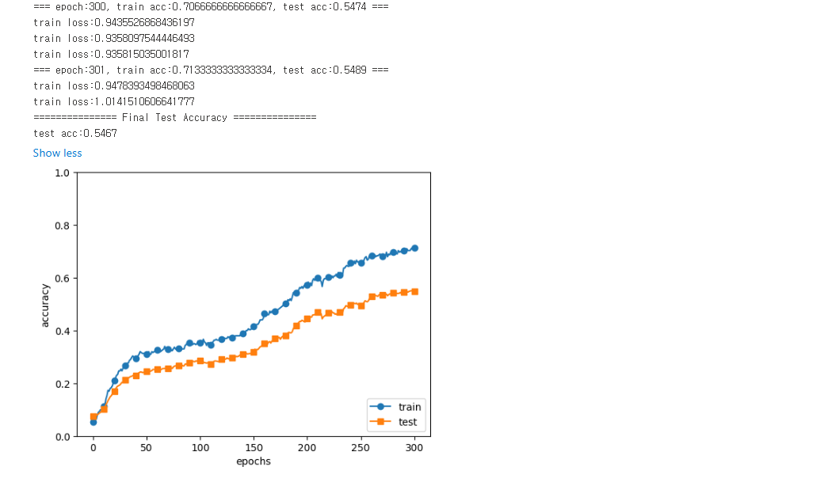

##### 사용하지 않았을 때(False)

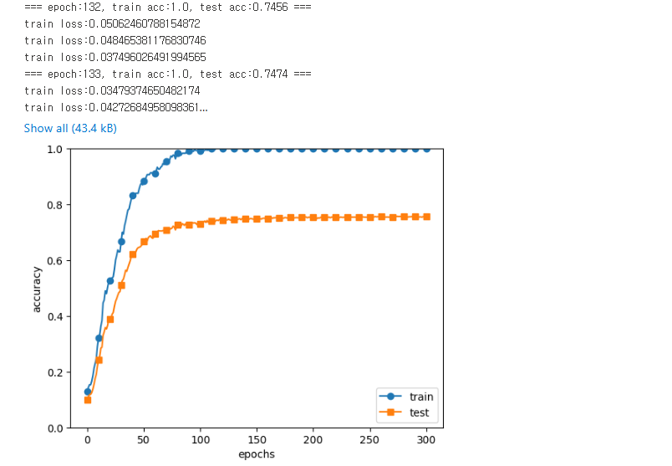

### 합성곱신경망(CNN)

#### Filter의 학습전과 후를 비교하는 코드 구현

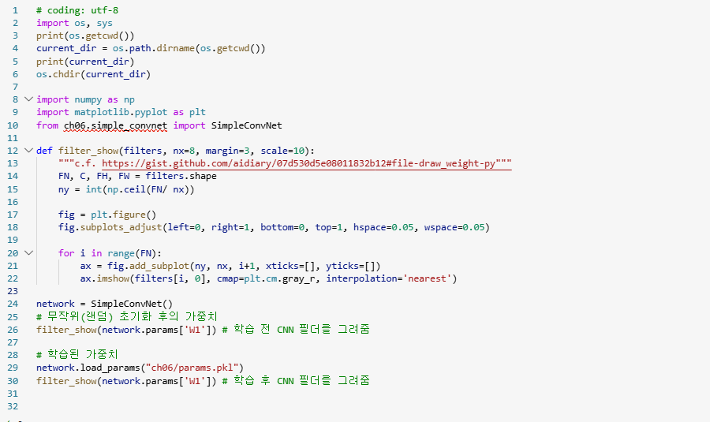

##### 학습 전 결과물

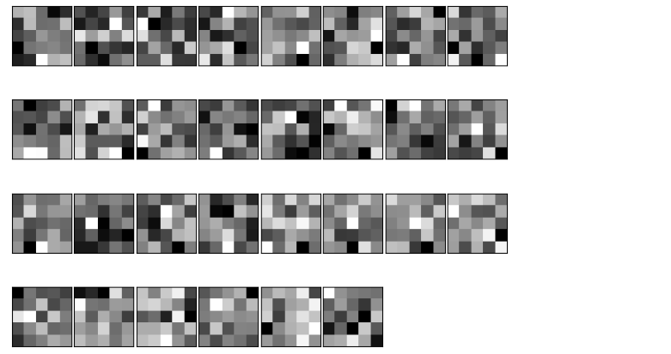

##### 학습 후 결과물

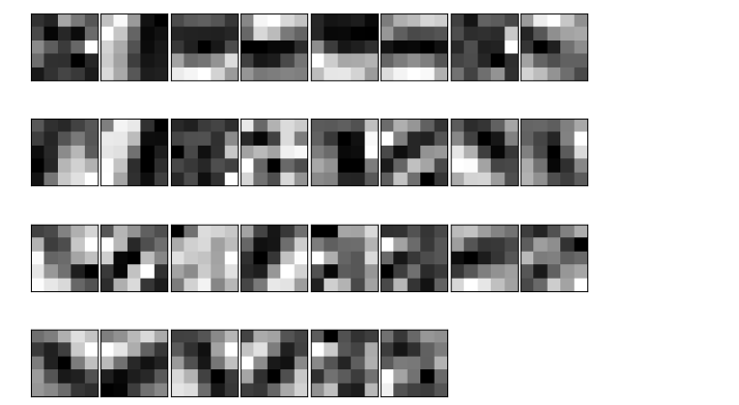

### CNN 클래스로 학습 및 검증 구현

